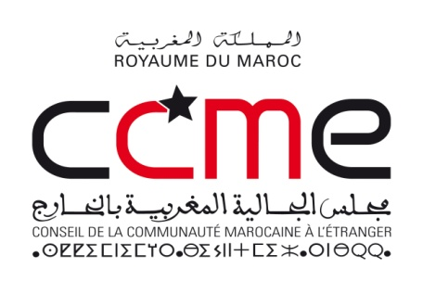
Communiqué de presse
Clôture de la première rencontre des Marocaines d’Europe à Bruxelles
Organisée à Bruxelles par le Conseil de la communauté marocaine à l’étranger, la première rencontre des Marocaines d’Europe a clôturé ses travaux ce dimanche 19 décembre 2010.
Cette rencontre inédite a rassemblé près de 250 femmes en provenance de plus d’une dizaine de pays européens, une forte délégation marocaine dont douze femmes parlementaires, une vingtaine de chercheurs européens et marocains et de nombreuses institutions européennes dont l’Agence européenne des droits fondamentaux, le Lobby européen des femmes et le réseau Equinet, qui regroupe l’ensemble des organismes nationaux européens de lutte contre les discriminations.
Le séminaire a notamment connu la participation de M. Menouar Alem, Ambassadeur permanent de Sa Majesté le Roi Mohamed VI auprès de l’Union européenne et l’Ambassadeur de Sa Majesté en Belgique et au Luxembourg M. Samir Addahre. Les deux Ambassadeurs ont rappelé les avancées significatives du Royaume dans le domaine de l’égalité entre hommes et femmes et souligné l’importance du partenariat stratégique établi entre l’Union européenne et le Maroc.
Dans leurs adresses aux participantes, Mme Joelle Milquet, Vice-Première ministre belge et Ministre de l’Emploi et de l’égalité des chances, chargée de la politique de migration et d’asile et M. Morten Kjaerum, Directeur de l’Agence européenne des droits fondamentaux ont rappelé l’ampleur des discriminations que subissent les femmes de l’immigration doublement victimes, en tant que femmes et en raison de leur origine. Les deux responsables ainsi que plusieurs représentants des organismes de lutte contre les discriminations et des chercheurs ont aussi présenté les stratégies nationales et européenne en matière d’égalité et de lutte contre les discriminations.
Outre le thème de la discrimination, deux autres problématiques, l’action pour l’égalité et l’engagement citoyen des femmes étaient à l’ordre du jour de la conférence.
Les interventions académiques ainsi que les nombreux témoignages des ONG participantes ont souligné l’avancée considérable qu’a constituée la promulgation de la Moudawanna en 2004, mais ont rappelé quelques difficultés de son application en Europe, notamment en raison du manque d’information du public et de certains conflits de normes entre la législation marocaine et les législations des pays de résidence.
L’Atelier consacré à la citoyenneté a constitué un espace privilégié d’échanges entre les femmes engagées au Maroc et en Europe tant sur les plans politique, associatif que sur le plan du développement local, avec notamment des témoignages des femmes Soulaliyates, des « Club des hajjats » de Bruxelles et de la Fondation Zakoura Education.
Il est à rappeler que la rencontre de Bruxelles est la première d’une série de réunions régionales que le CCME organise dans le cadre de la troisième édition des Marocaines d’ici et d’ailleurs, dont les deux éditions précédentes s’étaient tenues à Marrakech en 2008 et 2009. La prochaine rencontre, consacrée aux femmes de l’Afrique sub-saharienne est programmée pour le mois de mars 2011.
Contact presse : Hanane Mazili - Tél : + 212 6 69 01 65 02 ; + 212 5 37 56 71 65
E-mail : hmazili@gmail.com – www.ccme.org.ma

